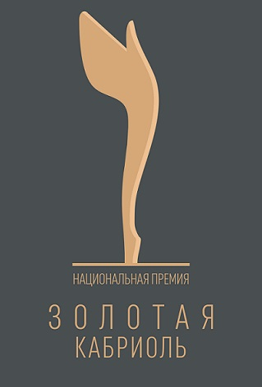
XVII Всероссийский конкурс на соискание
Национальной премии
в области промышленного дизайна мебели
«ЗОЛОТАЯ КАБРИОЛЬ»

УСЛОВИЯ УЧАСТИЯ В ПРЕМИИ:
1. К участию приглашаются граждане Российской Федерации, достигшие 18 лет и сотрудничающие с российскими производителями мебели (компании, индивидуальные предприниматели), практикующие специалисты в сфере дизайна, студенты профильных вузов).
2. Участие в премии бесплатное.
3. Заявки на участие в премии принимаются по электронной почте info@amedoro.com.
4. Период приема заявок – с 01.03 до 17.11.2022 г.
5. К участию в премии принимаются фотоизображения реализованных проектов, ранее не участвовавших в «Золотой кабриоли» и созданных за последние два года.
6. Технические требования к фотоизображениям проекта:
– принимаются файлы формата jpg;
– оптимальный размер файла от 2 до 5 Mb;
– максимальное разрешение изображения 1280 px по большей стороне.

ЗАЯВКА НА УЧАСТИЕ:
Название компании
ФИО
Должность
Регион, адрес компании
Телефон/факс
Мобильный
Email
Номинации | - Корпусная мебель  - Мягкая мебель  - Мебель для общественных помещений  - Мебель для кухни  - Будущие звезды
Название проекта
Месяц и год изготовления
Концепт
Описание и технические характеристики
Позиционирование проекта
Дата/подпись

ОТВЕТСТВЕННОСТЬ СТОРОН:
Организатор:
1. Имеет право на безвозмездное использование всех материалов, предоставленных конкурсантами, включая материалы фото- или видеосъемки участников во время конкурса, в течение неограниченного периода времени для любых публикаций в СМИ, используемых Организатором, с обязательным упоминанием авторства.
2. Не передает представленные на конкурс изображения иным компаниям без согласия участников.
Участник:
1. Подтверждает свое согласие на обработку и хранение его персональных данных в базе данных Организатора в целях проведения премии.
2. В случае предоставления недостоверной информации, в том числе об авторстве проекта, в результате чего были нарушены права третьих лиц, заявитель несет гражданско-правовую, административную и уголовную ответственность, а также самостоятельно урегулирует спор с лицом/лицами, чьи права были нарушены, а в случае причинения Организатору премии убытков, возмещает их в полном объеме. На сайте Организатора публикуется информация о лишении такого участника премии.
3. Ознакомлен и согласен с Положением о XVII Национальной премии в области промышленного дизайна мебели «Золотая кабриоль» 2022.

